Методическая разработка внеклассного мероприятия для 9 класса, посвященного творчеству С.Есенина

«Я просто поэт»

Цель: духовно-нравственное развитие обучающихся через обращение к феномену поэзии С.Есенина
Задачи:
Образовательные:
-систематизировать знания обучающихся о творчестве С.Есенина;
-показать значение художественного мастерства поэта.
Развивающие:
-формировать мотивацию к творческой деятельности;
-развивать речь и обогащать словарный запас;
-совершенствовать умение добывать информацию по теме из различных источников, выделять главное.
Воспитательные:
-прививать обучающимся чувство патриотизма, гуманизма;
-воспитывать общую культуру и культуру общения;
-развивать эстетический вкус, ценностное отношение к слову, к слову в русской поэзии.
Место проведения: библиотечный (читальный) зал школы
Межпредметные связи: русский язык, литература, изобразительное искусство, музыка
Оборудование: мультимедийный проектор и интерактивная доска для воспроизведения компьютерных презентаций, документ-камера, сборник стихов С.Есенина, раздаточный материал, рисунки учащихся к стихам С.Есенина, мольберты, краски, трафареты-шаблоны.
Формы работы: коллективная, групповая, индивидуальная.
Предварительная работа:
- выучить наизусть понравившееся стихотворение Есенина (для всех),
- исполнение песен на стихи Есенина (2-3 учащихся),
- энциклопедические знания о творчестве С.А.Есенина

Ход мероприятия

- Организационный этап
Видеофрагмент «Рязанские раздолья» (исп. проектор и интерактивная доска)
Учитель:
Все, что мы видим на экране, до боли родное, знакомое. Одновременно простое и необыкновенное, незатейливое и головокружительное: леса и перелески, реки и озера, заливные луга, пастбища, деревенская околица, бездонные небеса…Это наша Родина, и это Родина талантливейшего русского поэта С.Есенина. И талант его словно от родных земли, воздуха, всего, чем живет человек с чуткой и светлой душой!

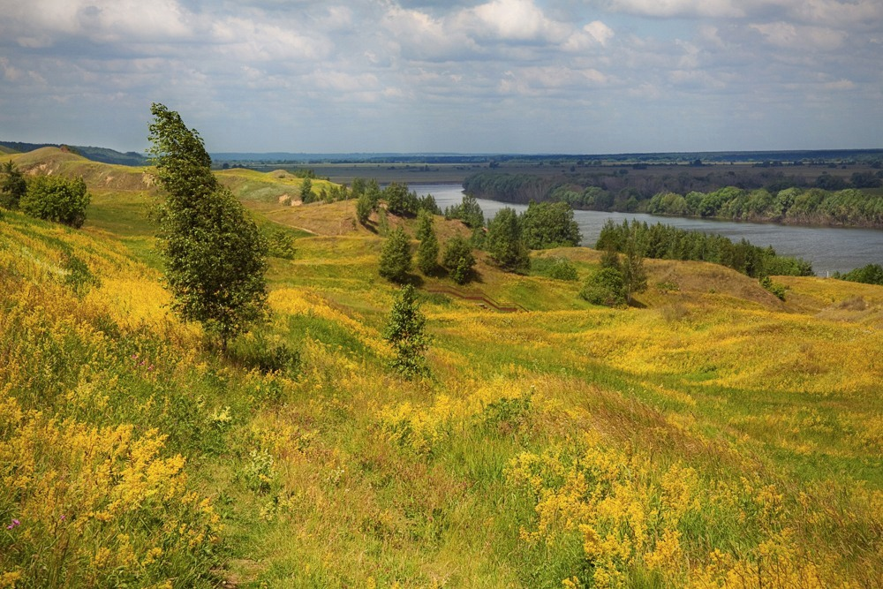

Учитель читает стихотворение на фоне спокойной музыки:

Тихо струится река серебристая
В царстве вечернем зеленой весны.
Солнце садится за горы лесистые,
Рог золотой выплывает луны.

Запад подернулся лентою розовой,
Пахарь вернулся в избушку с полей,
И за дорогою в чаще березовой
Песню любви затянул соловей.

Слушает ласково песни глубокие
С запада розовой лентой заря.
С нежностью смотрит на звезды далекие
И улыбается небу земля. («Весенний вечер»)

Ребята, сегодня мы обращаемся к творчеству С.Есенина, нашего великого земляка, чтобы попытаться приблизиться к пониманию его поэтического мира, божественного дара. Попробуем разобраться, в чем феномен неувядающей лирики поэта.

2. Мотивационно-ориентировочный этап.
2.1. Мотивация.
- Ребята, сегодня мы обращаемся к творчеству С.Есенина, нашего великого земляка, чтобы попытаться приблизиться к пониманию его поэтического мира, божественного дара. Попробуем разобраться, в чем феномен неувядающей лирики поэта. Для этого каждому из нас тоже нужно попробовать стать немножечко поэтом!
2.2. Определение темы, целей и задач через обращение к эпиграфу:
Он обладал тем редким человеческим свойством, которое называют обычно смутным и неопределенным словом "обаяние". Нельзя было не любить его, даже возмущаясь, даже порой негодуя. Может быть, это происходило оттого, что он вмещал в себе обычные слабости и достоинства в таком гармоничном сочетании, что они не только не заслоняли в нем светлого начала поэзии, но делали его понятным и близким каждому.
В.А. Рождественский

Цель: прикосновение к тайне феномена лирики С.Есенина, определение ее сути.
Учитель:
Для начала я прошу вас высказаться о том, как вы понимаете слова Есенина о себе: «Я просто поэт»?
Учащиеся отвечают: «считает поэзию главным делом жизни, но говорит об этом просто, невычурно, без эпатажа», «соединяет поэта с человеком словом «просто», «объясняет свою жизненную позицию – во всем поэт» и т.д.
2.3. Эксперимент 1 (5 минут)
Учитель:
Сейчас экспериментальным путем мы попробуем «погрузиться» в поэзию слова!
Эксперимент: два ученика будут читать художественные тексты на одну тему «До зари» (поэтический и прозаический) с призывом пойти с ними, чтобы воочию увидеть описанную картину. А вы определяетесь, с кем из них двоих вы пойдете.

1-ый ученик:

Задремали звезды золотые,
Задрожало зеркало затона,
Брезжит свет на заводи речные
И румянит сетку небосклона.
Улыбнулись сонные березки,
Растрепали шелковые косы.
Шелестят зеленые сережки,
И горят серебряные росы.
У плетня заросшая крапива
Обрядилась ярким перламутром
И, качаясь, шепчет шаловливо:
"С добрым утром!"
(С.Есенин «Задремали звезды золотые…»)
2-ой ученик:

«…На темно-сером небе кое-где мигают звезды; влажный ветерок изредка набегает легкой волной; слышится сдержанный, неясный шепот ночи; деревья слабо шумят, облитые тенью... Пруд едва начинает дымиться... Край неба алеет... Светлеет воздух, видней дорога, яснеет небо, белеют тучки, зеленеют поля... А между тем заря разгорается; вот уже золотые полосы протянулись по небу; в оврагах клубятся пары; жаворонки звонко поют, предрассветный ветер подул — и тихо всплывает багровое солнце. Свет так и хлынет потоком; сердце в вас встрепенется, как птица. Свежо, весело, любо! Солнце быстро поднимается, небо чисто. Погода будет славная...»
И.Тургенев «Лес и степь»

На экране «Предрассветный час»
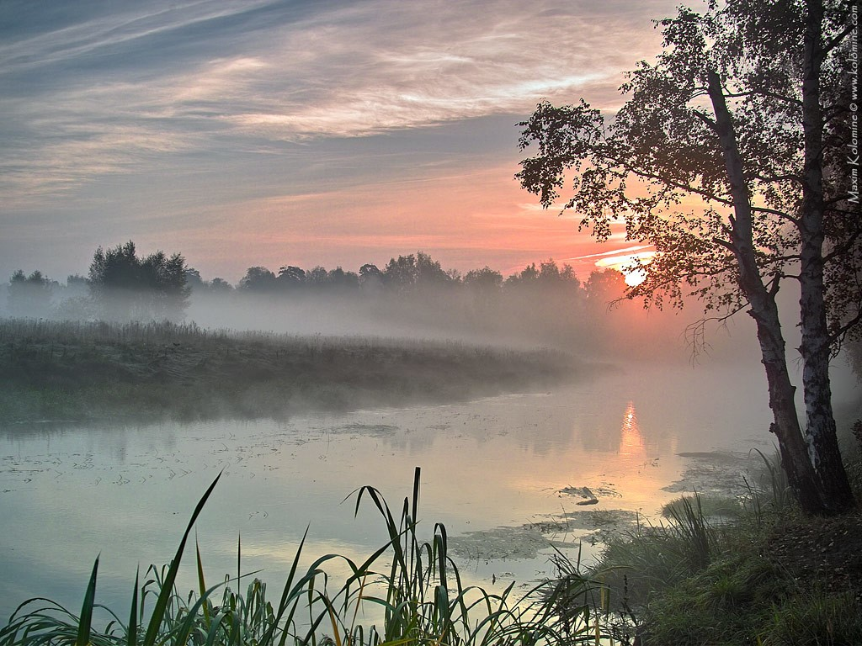
- Пожалуйста, ребята, поделитесь впечатлениями и объясните свой выбор.
Учащиеся (их большинство) выбирают первый вариант, среди объяснений указывают следующее: обе картины – картины реальной жизни, очень живой, оптимистичной, блистающей, красочной! Природа рисуется во всём великолепии! Но первая картина кажется ближе тем, что ритмика стиха, тональность, делают картину жизненнее, музыкальнее, яснее слышатся звуки. Возможно, это именно из-за поэтической подачи. А образность, метафоричность, обилие эпитетов и олицетворений, конечно, переносит нас в этот заутренний час! Великолепны оба отрывка! Но стих почему-то быстрее «достучался» до сердца!
Эксперимент 2
Учитель: Есенин становится знаменитым, его слушают, читают, запоминают, ему подражают, ищут секрет мастерства, а он скромно заявляет: «Я просто поэт». Теперь мы попробуем понять, а так ли ПРОСТО быть поэтом?
Перед вами листы бумаги с опорными словами для сложения ключевых слов в два четверостишия: первая группа объединяет их темой весны, а вторая – темой счастья! Посмотрим, что из этого получится! От чего будет зависеть успех?
Учащиеся пробуют рифмой объединить слова и придумать миниатюрное стихотворение.
Работа закончена (до 10 минут), учащиеся читают, что у них получилось. Удачных работ немного, не хватает образности, динамичности.
Делают выводы: писать стихи – это дар, большой труд, не каждому под силу такая работа. Или ты рождаешься с не таким, как у всех, свойством, особенностью постижения мира, или очень-очень много работаешь, чтоб добиться успеха и признания! И не тема делает текст успешнее, а, действительно, талант!
Есенин очень скромно говорит о себе, а стихи его будто и не видели трудной долгой работой, ПРОСТО льются из сердца, живут там и являются миру уже песней души!
3. Индуктор
Учитель: Что нужно, чтобы писать хорошие стихи?
Талант, вдохновение, способность создавать ассоциации, внимание к мелочам, понимание красоты, любовь к родине, творческая индивидуальность.
Музыкальная пауза: учащиеся исполняют песни на стихи Есенина (под гитару и инструментальный минус)
4. Энциклопедический этап
Учитель: Давайте послушаем, что говорил сам С.Есенин по поводу таланта поэта и особенностях своего стиля.
Выступление учащихся о творческом процессе поэта (материалы из писем Есенина, автобиографических сведений, публицистики).
Индуктор: что мы можем сказать о творческой манере Есенина, его стиле, рабочем процессе создания стиха?
Учащиеся: Есенин не всегда «легко» дарил миру стихи, ставшие теперь шедеврами. Были периоды исканий, даже, как ему казалось, «поэтический дар терялся», стихи «не шли». Он примыкал то к одной, то к другой группе литераторов, пытаясь быть полезным НОВОЙ РУСИ, но чувствовал себя при этом неуютно. Именно поэтому Есенин изначально и бесконечно НАРОДНЫЙ ПОЭТ прежде всего.
5. Творческий этап
Учащиеся читают наизусть любимые стихи Есенина, объясняют, с чем связан их выбор
6. Социализация
Учитель: Есенин для каждого из нас по-особому свой, не зря вы выбирали для чтения то, что вам ближе. Есенин – это и часть нашей жизни, и целый мир. Давайте попробуем акросимволом выделить главные черты феномена поэта:
Учащиеся:
Е - естественный
С- самобытный
Е - ёмкий
Н - необыкновенный
И - искренний
Н – наш
(и другие варианты)

7. Рефлексия. Подведение итогов:
Вам понравилось сегодняшнее мероприятие? Выскажите свое мнение о сегодняшнем уроке, используя олицетворения (мой ум работал, … сердце пело, моя душа распахнулась, мысли окрылились, во мне жила песня…)

